Tập huấn xây dựng chương trình tin nhắn cho người chăm sóc trẻ của Dự án Nâng cao chất lượng trẻ em thiệt thòi ở Việt Nam
Thực hiện theo kế hoạch Dự án Nâng cao chất lượng trẻ em thiệt thòi ở Việt Nam tại huyện Tháp Mười giai đoạn 2023 - 2024, ngày 04 tháng 3 năm 2023, tại huyện Tháp Mười, Sở Giáo dục và Đào tạo (GDĐT) phối hợp với Tổ chức Cứu trợ Trẻ em Quốc tế tại Việt Nam (Tổ chức SCI) và Phòng GDĐT huyện Tháp Mười tổ chức tập huấn xây dựng chương trình tin nhắn cho người chăm sóc trẻ.
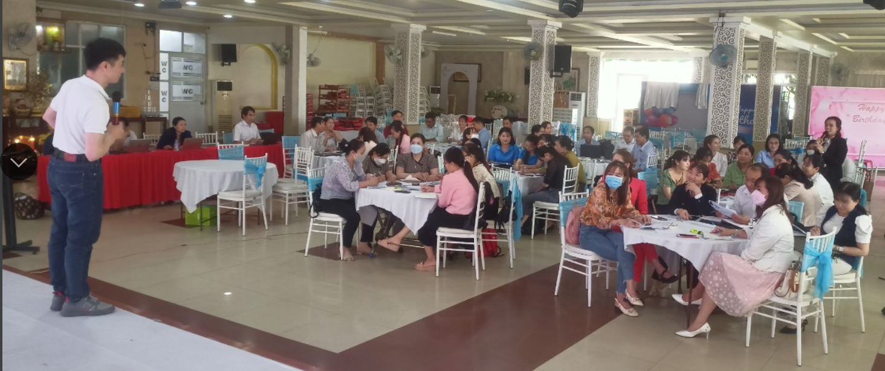
Quang cảnh lớp tập huấn
Tham dự lớp tập huấn có lãnh đạo Sở GDĐT - Ban quản lí dự án; đại diện Tổ chức SCI; lãnh đạo, chuyên viên Phòng GDĐT cùng cán bộ quản lí, giáo viên cốt cán của 10 trường mầm non, mẫu giáo và 10 trường tiểu học thí điểm của huyện Tháp Mười là học viên lớp tập huấn.
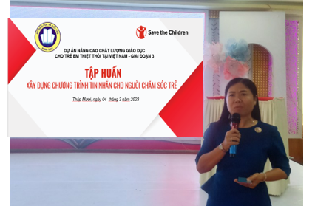
Bà Ngô Thuý Anh, Trưởng phòng Phòng Giáo dục Mầm non - Tiểu học, Sở GDĐT - Phó Trưởng ban Ban Quản lí Dự án phát biểu tại lớp tập huấn
Tại lớp tập huấn đại biểu được bà Ngô Thuý Anh, Trưởng phòng Phòng Giáo dục Mầm non - Tiểu học, Sở GDĐT - Phó Trưởng ban Ban Quản lí Dự án phát biểu về mục đích, ý nghĩa và lợi ích của nội dung tập huấn: giới thiệu về hoạt động tin nhắn dành cho người chăm sóc trẻ; giới thiệu và hướng dẫn các mẫu biểu thực hiện hoạt động: pretest/posttest, mẫu báo cáo trên kobo; lập kế hoạch; danh mục nguồn dữ liệu xây dựng tin nhắn; hướng dẫn cách lập kế hoạch và phát triển tin nhắn. Đây là những nội dung chuyên môn quan trọng trong quá trình thực hiện Dự án, góp phần thực hiện mục tiêu chung của Dự án, do đó Bà mong muốn từng học viên là cán bộ quản lí, giáo viên tham gia tập huấn tập trung nghiên cứu, lắng nghe, ghi chép đầy đủ các nội dung mà báo cáo viên triển khai, đồng thời tích cực chủ động chia sẻ, thảo luận, hoạt động nhóm, trao đổi với báo cáo viên những nội dung còn khó khăn, vướng mắc,…để làm sao khi triển khai thực tế tại trường sẽ đảm bảo thực hiện tốt và đạt mục tiêu mà Dự án đề ra.
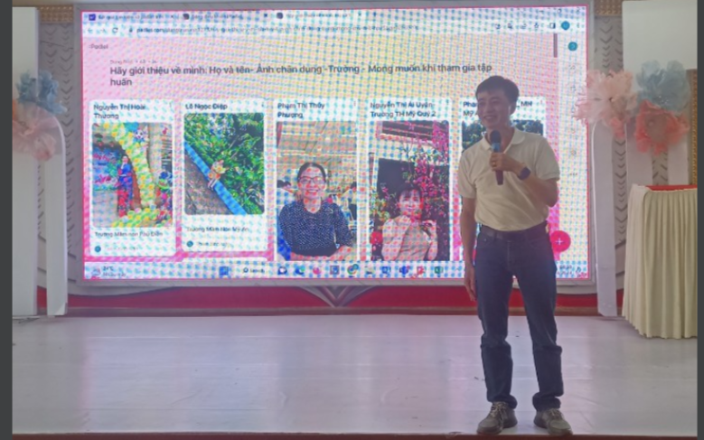
Ông Trần Anh Dũng, nhân viên SCI, báo cáo viên triển khai nội dung lớp tập huấn
Nội dung tập huấn được ông Trần Anh Dũng, nhân viên SCI, báo cáo viên lớp tập huấn báo cáo, truyền tải những nội dung tìm hiểu trẻ em thiệt thòi; hướng dẫn tạo nhật kí; giới thiệu về các mô hình dự án giáo dục của SCI như ở giáo viên: Phương pháp: LB/ELM - Dự án sẽ tổ chức tập huấn cho các trường tham gia dự án qua hình thức online trong thời gian khác, tham gia với các tỉnh khác trong dự án); sinh hoạt chuyên môn, nghiên cứu bài học (hỗ trợ cho quý thầy cô thông qua cac buổi sinh hoạt chuyên môn, dự giờ, ít nhất mỗi trường tổ chức một buổi trong thời gian tham gia tập huấn); thực hiện online kết hợp với tham gia trực tiếp…, ở cộng đồng: có các nội dung như: Chương trình tin nhắn, Câu lạc bộ cha mẹ, Trại đọc/ Tiết học thư viện; cải thiện năng lực của giáo viên. Tìm hiểu về Chương trình tin nhắn cho cha mẹ học sinh; hướng dẫn nội dung, hình thức tin nhắn; qui trình xây dựng và gửi tin nhắn.
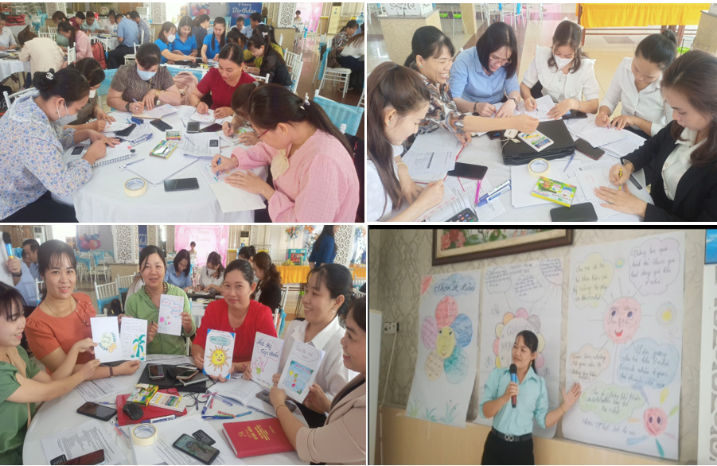
Học viên thực hành, chia sẻ tại lớp tập huấn
Ngoài ra, tại lớp tập huấn các học viên được tham gia các hoạt động sinh động qua phần khởi động bằng trò chơi, được thực hành, thảo luận nhóm và trao đổi, chia sẻ, trình bày với báo cáo viên các nội dung tập huấn. Lớp tập huấn thực sự hiệu quả khi được sử dụng nhiều hình thức tổ chức, phương pháp học tập đa dạng giúp học viên hứng thú trong học tập, tiếp thu hiệu quả kiến thức nội dung tập huấn, đồng thời, lớp tập huấn còn sử dụng cuộc họp trực tuyến để chia sẻ nội dung lớp tập huấn cho các đại biểu các Hội đồng chuyên môn cấp Tiểu học tỉnh Đồng Tháp được tham gia, học tập như học viên đang học trực tiếp, góp phần lan tỏa nội dung tập huấn.
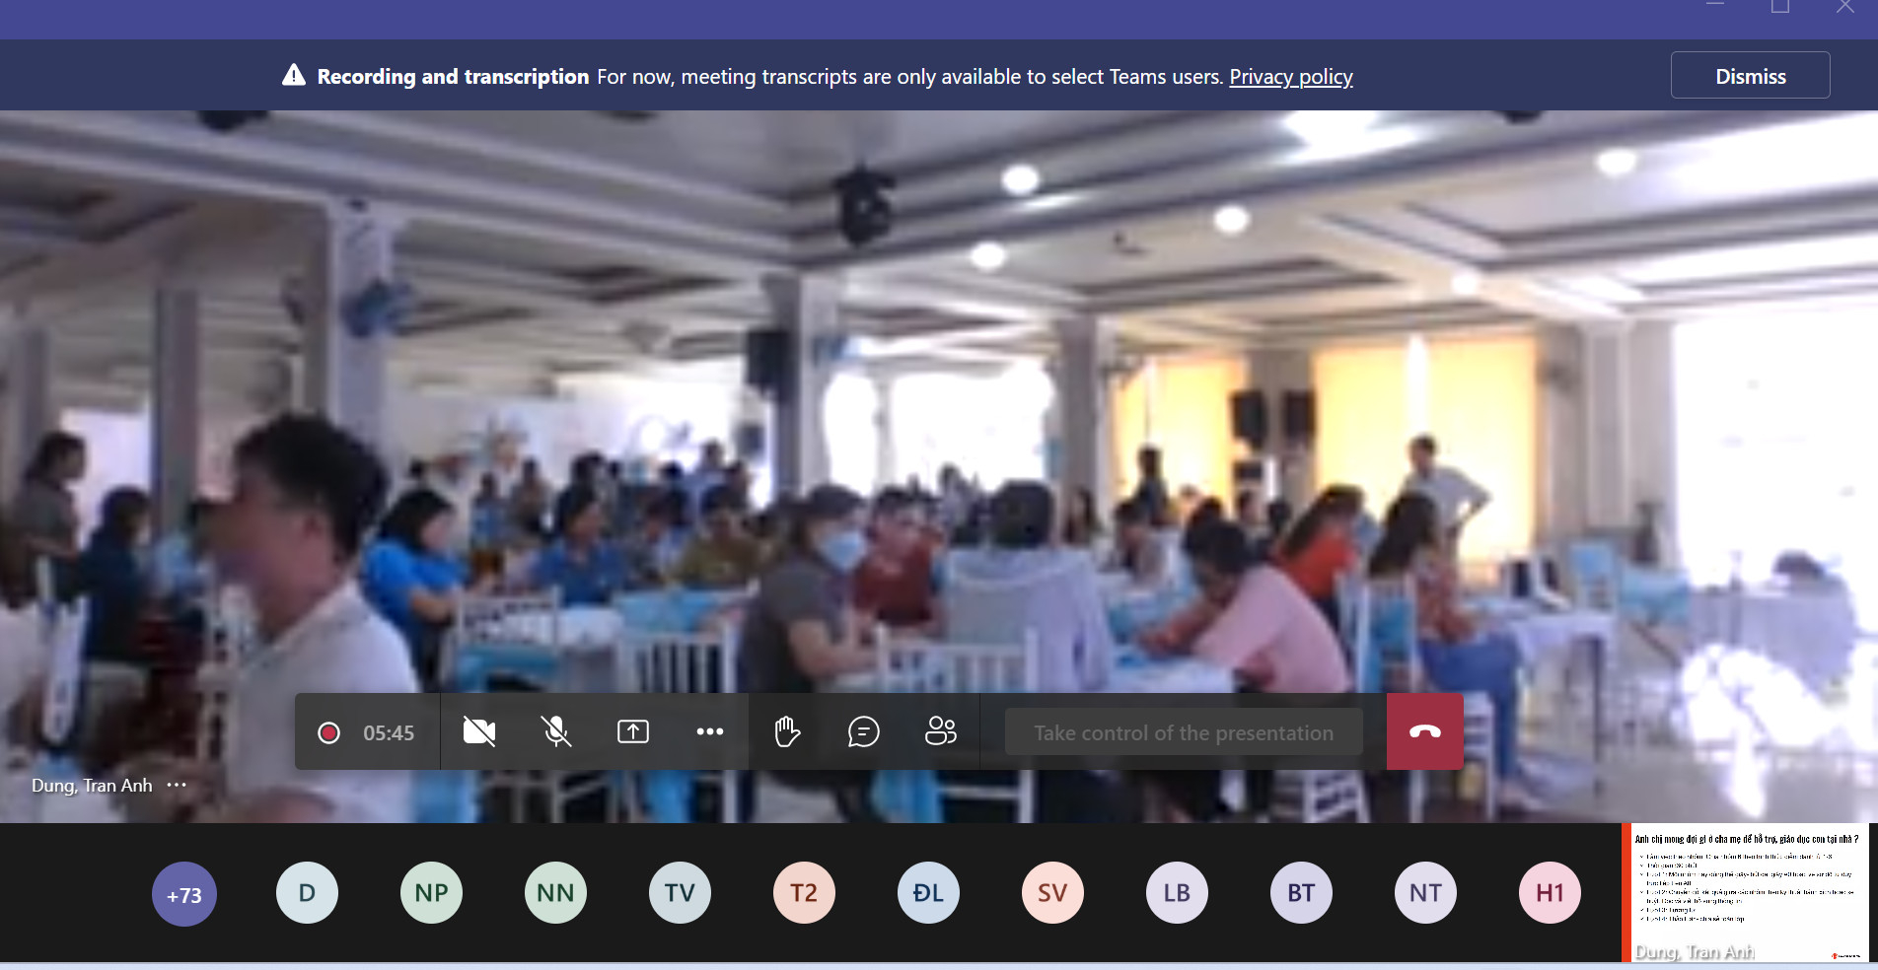
Lớp tập huấn được phát trực tiếp qua cuộc họp teams.microsoft.com cho đại biểu tham dự trực tuyến
Qua lớp tập huấn đã giúp học viên nắm vững nội dung kiến thức thế nào là trẻ em thiệt thòi, cách quản lí học sinh, phối hợp cha mẹ học sinh qua tin nhắn, đồng thời, giáo viên cũng được nâng cao năng lực giảng dạy và tổ chức sinh hoạt chuyên môn, góp phần thực hiện thành công mục đích của Dự án là cải thiện khả năng sẵn sàng đi học và kết quả học tập của trẻ em từ 03 đến 11 tuổi thông qua sự tham gia của người chăm sóc vào việc học tập tại nhà của trẻ em bằng chương trình tin nhắn và kết quả chủ yếu là nâng cao chất lượng giảng dạy và môi trường học tập tại nhà cho trẻ em từ 03 đến 11 tuổi tại các trường mầm non và tiểu học trên địa bàn huyện Tháp Mười và dần dần là nâng cao chất lượng giảng dạy và môi trường học tập tại nhà của trẻ mầm non, tiểu học toàn tỉnh Đồng Tháp./.
Tác giả bài viết:
Nguồn tin: Phòng GDMNTH.

